МИНИСТЕРСТВО НАУКИ И ВЫСШЕГО ОБРАЗОВАНИЯ РОССИЙСКОЙ ФЕДЕРАЦИИ

федеральное государственное автономное образовательное учреждение высшего образования
«САНКТ-ПЕТЕРБУРГСКИЙ ГОСУДАРСТВЕННЫЙ УНИВЕРСИТЕТ АЭРОКОСМИЧЕСКОГО ПРИБОРОСТРОЕНИЯ»
(ГУАП)
КАФЕДРА ПРИКЛАДНОЙ ИНФОРМАТИКИ
ОТЧЕТ
ЗАЩИЩЕН С ОЦЕНКОЙ
ПРЕПОДАВАТЕЛЬ
ассистент |  |  |  | Н.И. Мирошниченко
должность, уч. степень, звание |  | подпись, дата |  | инициалы, фамилия

ОТЧЕТ О ЛАБОРАТОРНОЙ РАБОТЕ №1

«Организация процесса разработки программного обеспечения в облачной системе управления проектами Kaiten»

по курсу: Информатика
РАБОТУ ВЫПОЛНИЛ
СТУДЕНТ гр. № | 4511з |  |  |  | Е.Р. Бойков
 |  |  | подпись, дата |  | инициалы, фамилия

Санкт-Петербург 2026
1. Цель и задачи работы
Цель: получение практических навыков организации процесса разработки
программного обеспечения (ПО) в системе управления проектами Kaiten.
Для достижения поставленной цели требуется решить следующие задачи:
1. Создать пространство проекта в облачной системе Kaiten.
2. Разработать карточки проекта с артефактами.
3. Организовать процесс разработки ПО в облачной системе управления
проектами Kaiten.

2. Выполнение работы
Название проекта: «BankHub» – Внутренний портал сотрудников банка.
Цель: Разработка защищенного корпоративного веб-сервиса для повышения эффективности взаимодействия и автоматизации рабочих процессов сотрудников банка.
Ключевые микросервисы:
1. Bank Ideas - Система для сбора и обсуждения инициатив от сотрудников.
2. Mail Gateway - Единый защищенный шлюз для внутренней и внешней электронной почты.
3. Calendar - Корпоративный календарь с интеграцией встреч, дедлайнов и отпусков.
4. Motivation - Система KPI, бонусов и нематериальной мотивации.
5. CheckLists - Сервис для создания и контроля выполнения стандартных операционных процедур (чек-листов).
6. Scheduler - Планировщик задач и напоминаний.
7. Storage - Защищенное облачное хранилище для документов с разграничением прав доступа.
8. Leave service - Система подачи заявок на отпуск, больничный и согласования с руководителем.

Для организации процесса проектирования и разработки была выбрана система управления проектами «Kaiten», а так же методология «Kanban». Были определены следующие задачи:
1. Анализ требований и проектирование архитектуры.
2. Разработка ядра и безопасности (Core & Auth).
3. Разработка модулей взаимодействия.
4. Разработка модулей эффективности.
5. Интеграционное тестирование и сборка.
6. Внедрение и подготовка документации.
7. Настройка CI/CD.

На первом этапе была выполнена регистрация в системе «Kaiten». Добавлено новое пространство, создана простая доска с колонками: «Запланировано», «В работе», «Ревью», «Готово». После чего были добавлены все запланированные задачи в колонку «Запланировано» и распределены исполнителям (Рисунок 1).
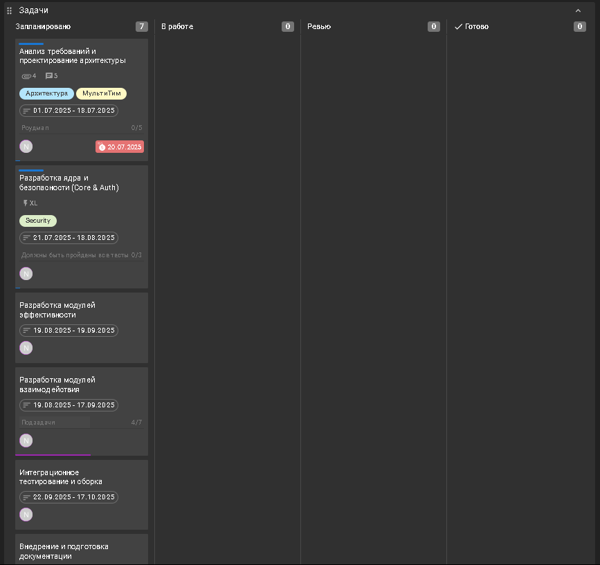
Рисунок 1 – Добавленные карточки задач в секцию «Запланировано»

Все запланированные задачи тщательно расписаны, установлены сроки на выполнение, добавлены чек-листы, настроен Time-Line, добавлены метки. Ниже предоставлен готовый вариант карточки «Анализ требований и проектирование архитектуры» (Рисунок 2). На скриншотах показаны атрибуты задачи: Срок выполнения задачи, Time-Line, Описание, Файлы требуемые в задаче, чек-лист с подзадачами, ссылка на репозиторий с архитектурой, метки.
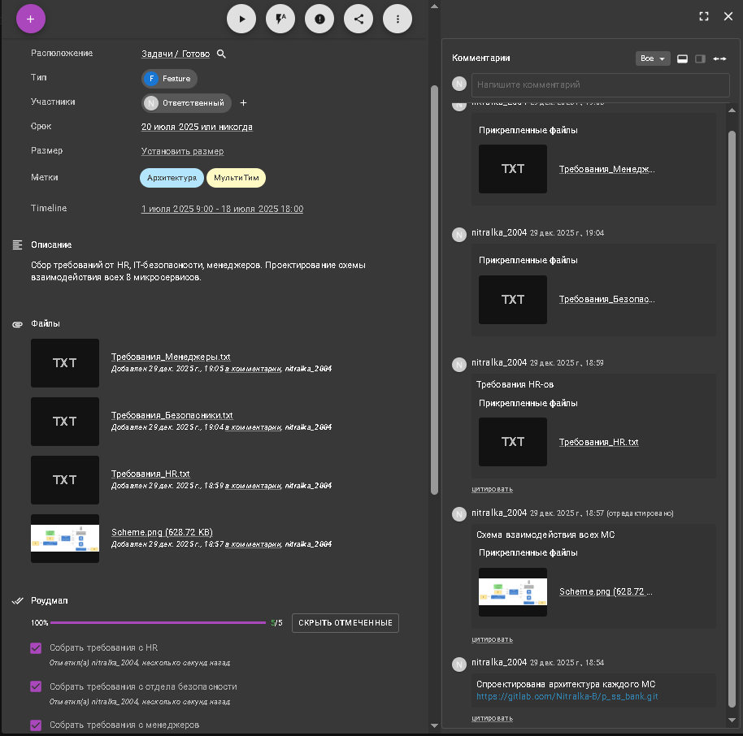
Рисунок 2 – Готовая карточка «Анализ требований и проектирование архитектуры»

Из задач, находящихся в секции «Готово», на рисунке 3 приведен пример реализации карточки «Разработка ядра и безопасности (Core & Auth). На скриншоте видны Time-Line, описание, выполненный чек-лист с подзадачами, метка «Security» комментарий исполнителя с ссылкой на репозиторий.
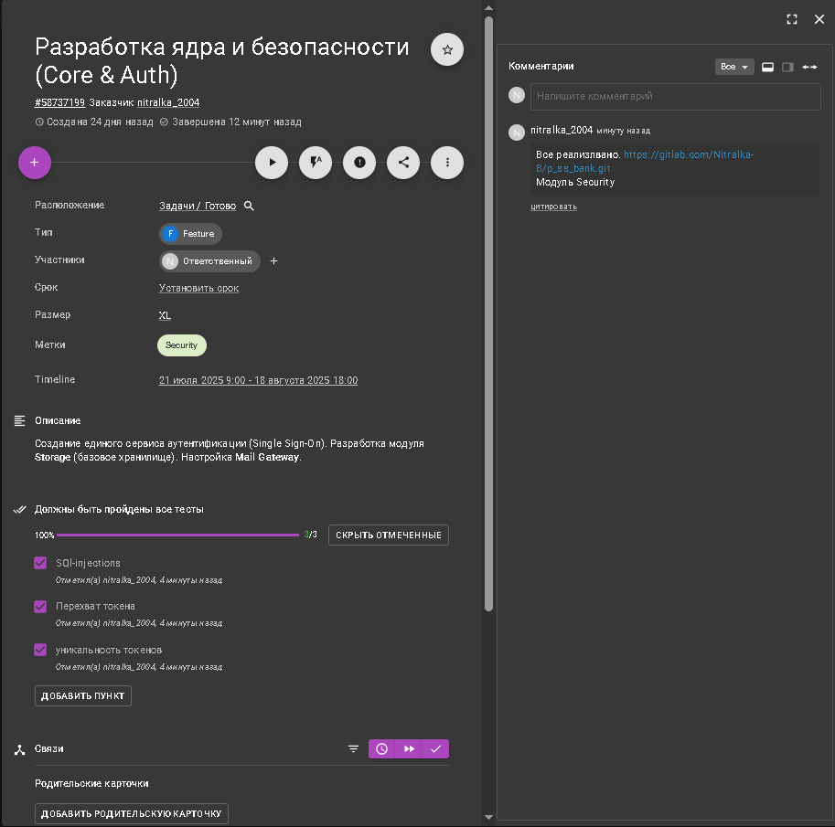
Рисунок 3 – Карточка «Разработка ядра и безопасности (Core & Auth)

На Рисунках 4-5 предоставлена детализация карточки «Разработка модулей взаимодействия». Видны метка «МС взаимодействия», ход выполнения подзадач, чек лист с выполненными подзадачами, описание, Time-Line, файлы отчетности, связь с другими карточками.
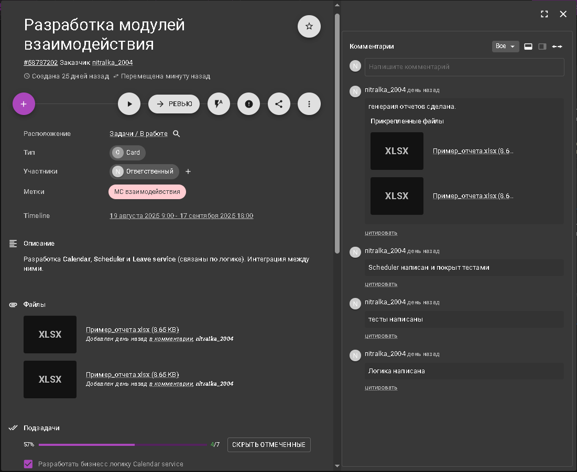
Рисунок 4 – Карточка «Разработка модулей взаимодействия» (верхняя часть)

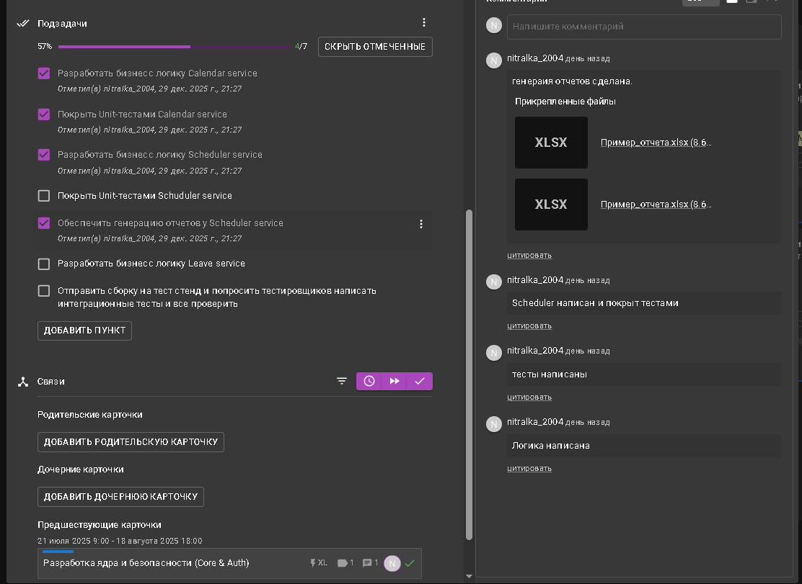
Рисунок 5 – Карточка «Разработка модулей взаимодействия» (нижняя часть)

Результат заполнения всех карточек и ход работы предоставлен на Рисунке 6. На доске видны все необходимые секции для корректного управления разработкой проекта. Карточки распределяются по секциям в зависимости от их этапа выполнения.
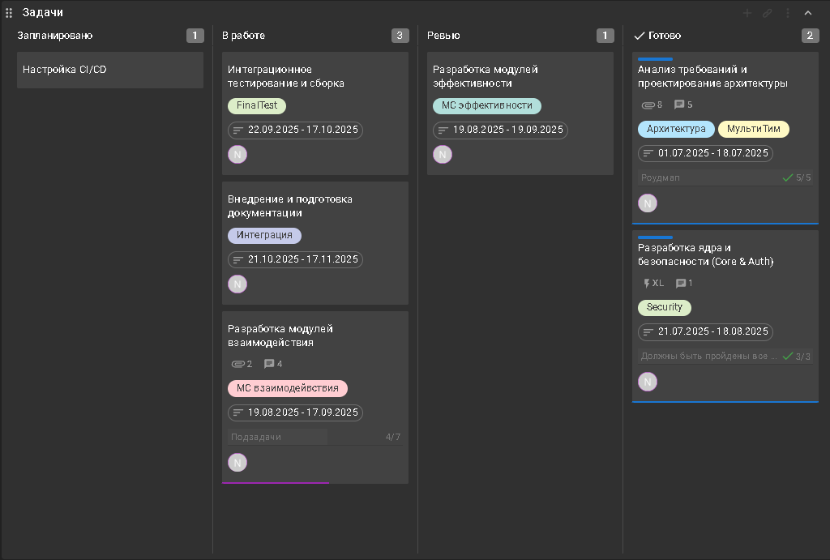
Рисунок 6 – Доска со всеми карточками

На рисунке 7 предоставлен табличный вид доски, со всеми сроками, ответственными, заказчиками, метками.

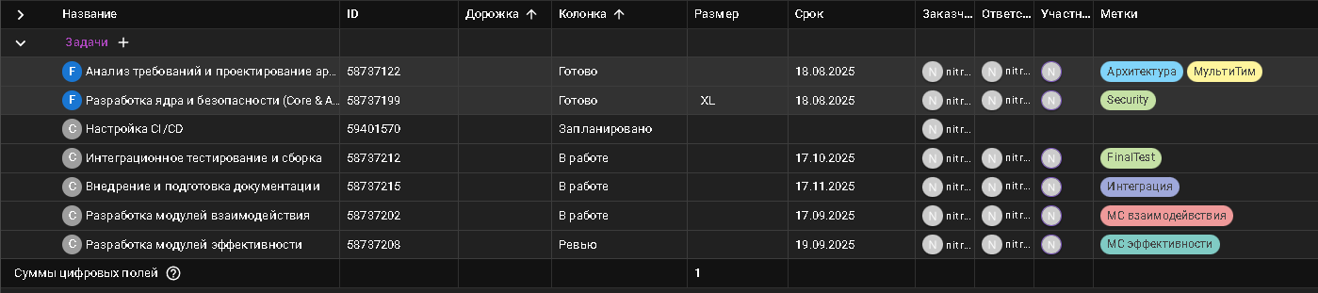
Рисунок 7 – Табличный вид доски

На рисунке 8 предоставлена диаграмма Ганта, показывающая Timeline всех задач и последовательность их выполнение, а так же задачи, которые только запланированы.
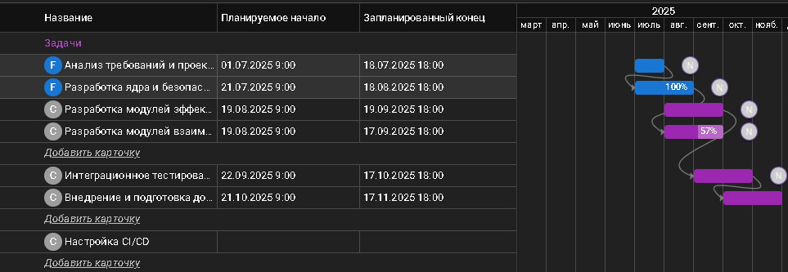
Рисунок 8 – Диаграмма Ганта

3. ВЫВОД
В ходе выполнения работы была достигнута цель – получены практические навыки организации процесса разработки программного обеспечения в облачной системе управления проектами «Kaiten».
Для этого были решены следующие задачи:
1) Создано пространство проекта «BankHub» и простая доска с колонками («Запланировано», «В работе», «Ревью», «Готово»).
2) Созданы и детализированы 7 карточек с задачами, которые содержат в себе все необходимые атрибуты для успешного выполнения задачи и отслеживания прогресса их выполнения.
3) Организован процесс разработка веб-приложения по методологии Kanban. Задачи визуализированы на доске в виде карточек, проставлены сроки выполнения, назначены метки и исполнители.

В процессе выполнения работы были получены практические навыки организации процесса разработки сложного корпоративного ПО в системе Kaiten. В качестве проекта была смоделирована разработка внутреннего портала для сотрудников банка «BankHub», состоящего из 8 микросервисов (Bank Ideas, Mail Gateway и др.). Была отработана методика декомпозиции крупной системы на этапы (от анализа до внедрения), планирование сроков и назначение ответственных. Система Kaiten доказала свою эффективность для наглядного представления этапов разработки, особенно через Timeline-диаграмму, которая позволяет контролировать параллельность работ над разными модулями.

4. СПИСОК ИСПОЛЬЗОВАННЫХ ИСТОЧНИКОВ
1. Наумов О. Обзор ПО для управления проектами. URL: https://vc.ru/services/99244-obzor-po-dlya-upravleniya-proektami
2. База знаний Kaiten. URL: https://faq-ru.kaiten.site/
3. Турнецкая, Е. Л. Программная инженерия. Интеграционный подход к разработке / Е. Л. Турнецкая, А. В. Аграновский. – Санкт-Петербург: Лань, 2025. – 216 с.
4. Cервис для управления проектами, задачами, командой и бизнесом. URL: https://kaiten.ru

